1/ Présentation et mise en œuvre. 1
2/ Les buffers d’émission et de réception. 3
3/ Les trames du bus CAN. 4
4/ La transmission des messages. 5
5/ Réception des messages. 6
6/ Les filtres d’acquisition. 7
7/ Les modes de fonctionnement. 8
8/ Les registres internes du MCP2510. 8
9/ Utilisation du bus SPI. 10
10/ Programmation du MCP2510. 10

1/ Présentation et mise en œuvre.
Le contrôleur de bus CAN 2510 est représenté ci-dessous :
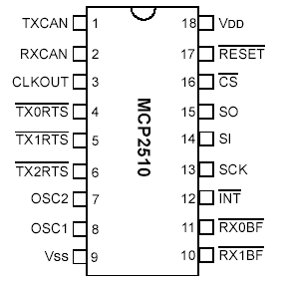
Avec sa mise en œuvre dans un exemple :
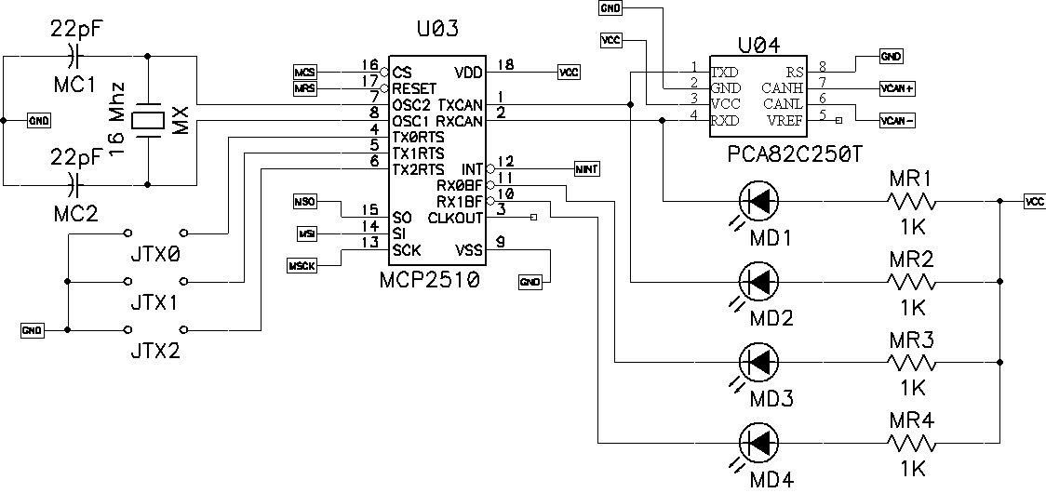
Ci-dessous le diagramme fonctionnel :
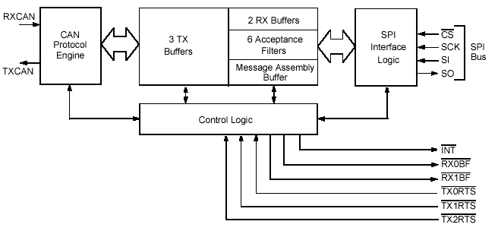
Ce schéma présente différents éléments :
- Le circuit d’accès au bus (CAN protocol engine) qui permet en utilisant les buffers et les registres de contrôle de transmettre les données. La transmission est activée en positionnant les registres de contrôle adéquate par la liaison SPI ou en commandant les bits de transmission du boîtier. Des indicateurs d’état ou d’erreurs peuvent être lus dans les registres appropriés. Lors de l’apparition d’un message sur le bus CAN, la validité de celui-ci est testée et si les indications des filtres le permettent le message est placé dans un des 2 registres de réception.
- L’interface SPI permet les échanges entre le microcontrôleur et contrôleur CAN.
- Des broches d’interruption permettent une flexibilité élevée du contrôleur, une broche générale et des broches spécifiques à chaque registre de réception permettent de savoir si une donnée est arrivée dans un des buffers de réception. L’usage des ces broches est optionnel ; une scrutation des registres de contrôle accessible depuis le bus SPI permettent également de mettre en évidence une réception.
- 3 broches supplémentaires permettent de déclencher l’émission immédiate de données placées dans les 3 registres d’émission. L’usage des ces broches est optionnel ; une scrutation des registres de contrôle accessible depuis le bus SPI permettent également de déclencher une émission.
Le tableau ci-dessous résume le rôle des différentes broches du circuit :
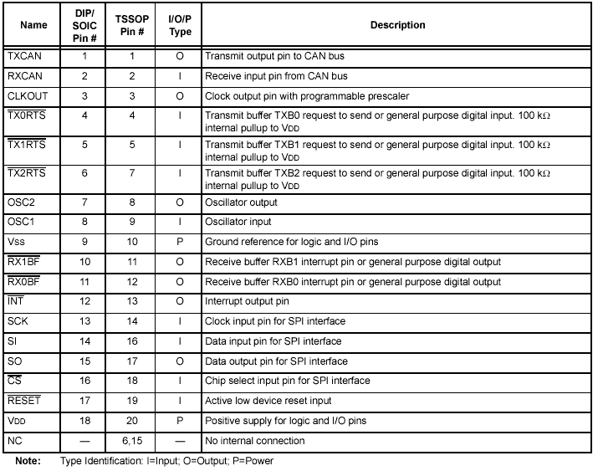

2/ Les buffers d’émission et de réception.
Le circuit dispose de 3 buffers d’émission, de 2 buffers de réception, de 2 masques de validation (un pour chaque registre de réception) et de 6 filtres de validation comme le montre la figure ci-dessous :

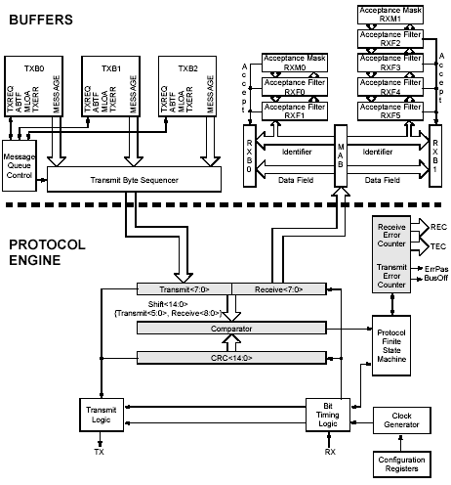
Sur la figure ci-dessus on remarque l’unité de gestion du protocole (protocol engine) qui se charge de d’émettre et de recevoir les données depuis le bus CAN. Cette unité de gestion s’occupe de l’émission et de la réception de manière transparente en vérifiant les éventuelles erreurs.

3/ Les trames du bus CAN.
Le bus CAN permet de véhiculer des trames de données normales ou étendue. Ces trames permettent à un nœud CAN d’envoyer des données sur le bus.
On peut également utiliser des trames de demande distante (remote frame). Ces trames permettent, en les envoyant à un nœud, de demander en retour une trame de données.
Sur le bus CAN, on trouve également :
- Des trames d’erreur (error frame) qui permettent à un nœud de signaler une erreur sur le bus.
- Des trames de surcharge (overload frame) qui contient des indicateurs informant les autres nœuds d’une surcharge d’un nœud.
L’espace inter trame est composé de 3 bits dont la durée permet aux nœuds du réseau de traiter les données.
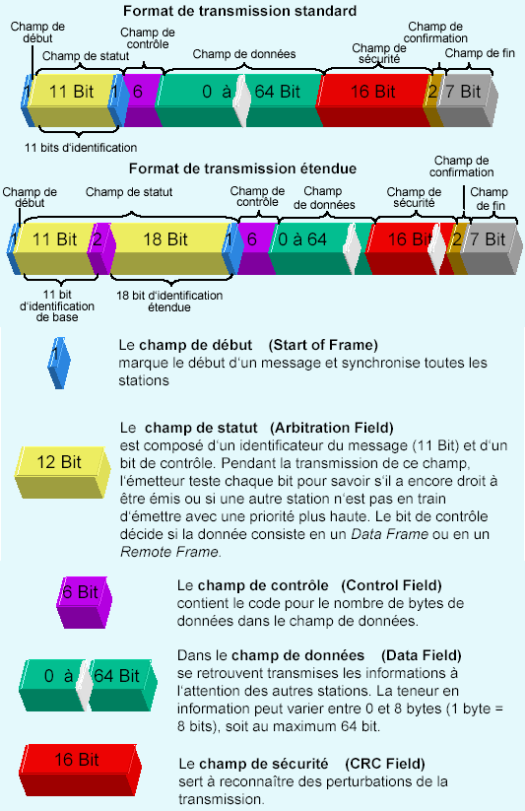

4/ La transmission des messages.
Le circuit dispose de 3 buffers d’émission de 14 octets.
Le premier octet TXBnCTRL est un registre de contrôle associé à ce buffer. Il précise les conditions d’émission et contient des indicateurs sur l’état de la transmission.
5 autres octets permettent de stocker les identifiants du message (format standard ou étendue).
Les 8 derniers octets représentent les données du message à transmettre.
Pour que le microprocesseur puisse écrire les données dans le buffer d’émission, le bit TXBnCTRL.TXREQ doit être à 0 pour indiquer qu’aucun message n’est en instance. Il faut au moins charger les registres TXBnSIDH, TXBnSIDL et TXBnDLC. Si le message contient des données, il faut aussi charger les registres TXBnDm. Si le message contient des identifiants étendus, le registre TXBnEIDm doit être chargé et le bit TXBnSIDL.EXIDE positionné à 1.
Avant d’envoyer le message, on doit initialiser le bit CANINT.TXInE ou désactiver la génération des interruptions quand le message est envoyé. Les bits de contrôle de priorité TXBnCTRL.TXP sont positionnés dans le registre de contrôle.

Priorité des transmissions.
La priorité d’émission des messages est fixé par les bits TXBnCTRL.TXP<1 :0> qui permettent de fixer 4 niveaux de priorité (11 est la valeur maxi indiquant une priorité maximale). Toutefois si les degrés de priorité ont même valeur, c’est le buffer de numéro le plus élevé qui sera envoyé en premier.

Déclenchement d’une transmission.
Pour transmettre un message, il faut positionner à 1 le bit TXBnCTRL.TXREQ par la liaison SPI ou positionner à 0 la broche TXnRTS du boîtier. On peut fixer les bits de priorité dans la même opération.
Lors d’une demande de transmission comme indiquée ci-dessus, les bits TXBnCTRL ABTF, MLOA et TXERR sont remis à 0.
Le positionnement du bit TXREQ ne lance pas la transmission ; celle-ci débutera quand le bus sera libre et que le niveau de priorité sera atteint.
Une fois la transmission effectuée correctement sur le bus, le bit TXBnCTRL.TXREQ passe à 0, le bit CANINTF.TXnIF passe à 1 et une interruption est générée si le bit CANINTE.TXnIE est à 1.
Si la transmission échoue, le bit TXBnCTRL.TXREQ reste à 1 et les indicateurs suivants sont positionnés :
- Si la transmission débute puis échoue les bit TXBnCTRL.TXERR et CANINTT.MERRF passe à 1et une interruption est généré sur INT si le bit CANINTE.MERRE est à 1.
- Si le message perd son arbitration le bit TXBnCTRL.MLOA passe à 1

Les broches TXnRTS.
Ces broches peuvent être configurées en entrées de déclenchement pour les transmissions des buffers associés ou comme entrées binaires.
Le rôle des broches se définit dans le registre TXRTSCTRL qui n’est accessible qu’en mode de configuration.
Dans le cas du mode de déclenchement de transmission, ces broches agissent sur front descendant et ces broches sont prévues pour être reliées directement aux broches RXnBF afin d’autoriser une transmission automatique d’une donnée en cas de signalisation d’arrivée d’un message sur RXnBF.

Annulation d’une transmission.
Une transmission d’un message peut être annulée par remise à 0 du bit TXBnCTRL.TXREQ correspondant. On peut annuler tous les messages en positionnant à 1 le bit CANCTRL.ABAT ; il faudra ensuite le remettre à 0 afin de recommencer à transmettre. Le positionnement de ce bit place à 1 l’indicateur CANCTRL.ABTF qui est également mis à 1 par l’annulation d’un message individuel.
Attention, une fois la transmission d’un message, il n’est plus possible de l’annuler et il sera retransmis automatiquement en cas d’erreur d’arbitration de bus.

5/ Réception des messages.
Le contrôleur CAN dispose de 2 buffers de réception associés à de multiples filtres associés à chacun d’eux. Un buffer supplémentaire (Message Assembly Buffer MAB) constitue un troisième buffer.

Les buffers.
Les messages reçus arrivent dans le buffer MAB et, si les filtres sont positionnés correctement, les messages sont copiés dans le registre RXB0 ou RXB1. Cela permet de traiter un message pendant la réception d’un autre.
Quand un message est placé dans le buffer RXBn, le bit CANINTF.RXnIF correspondant est mis à 1. Ce bit doit être remis à 0 après traitement de la donnée afin d’indiquer la libération du buffer de réception pour une nouvelle donnée.
Dans le cas d’une réception correcte, une interruption est générée sur la sortie INT du boîtier si le bit CANINTE.RXnIE est à 1.

Priorité des réceptions.
RXB0 est le buffer de priorité la plus élevée et dispose de 2 filtres d’acquisition qui lui sont associés.
RXB1 est le buffer de priorité la moins élevée et dispose de 4 filtres d’acquisition qui lui sont associés.
Le nombre de filtres plus restreint pour RXB0 rend ce buffer plus restrictif ce qui implique une priorité plus élevée.
Le registre RXB0CTRL peut être configuré pour que si RXB0 contient un message valide et que si un nouveau message arrive pour RXB0, un indicateur de dépassement soit positionné et que le nouveau message soit directement transféré dans RB1 (sans critères de filtrage).
A chaque buffer de réception sont associés 2 filtres d’acquisition. Quand un message arrive les bits <3 :0> du registre RXBnCTRL indiquent le numéro du filtre qui a permis l’acquisition et si le message est une demande de transfert distante.
Les bits RXBnCTRL.RXM permettent de fixer le mode de réception.
A 00, on autorise une réception normale des données (en tenant compte des filtres). Dans ce cas le fait de recevoir ou non un message étendu est fixé par le bit RFXnSIDL.EXIDE du filtre d’acquisition.
- Pour 01 on accepte les messages standard.
- Pour 10, on accepte les messages étendus.
- Dans ces deux cas, si le bit RFXnSIDL.EXIDE du filtre ne correspond pas au mode choisit par les bits RXBnCTRL.RXM le filtre est rendu inactif.
- Pour 11, le buffer accepte tous les messages indépendamment des filtres ce qui est bien utile pour réaliser un débogage de programme.

Les broches RXB0F et RXB1F du boîtier.
En plus de la sortie INT, ces broches permettent d’indiquer si un message valide a été reçu.
Les broches RXBnBF peuvent être configurées comme indicateur d’interruption ou comme sortie binaire normale. La configuration et les indicateurs associés se trouvent dans le registre BFPCTRL.
En mode interruption les bits BFPCTRL.BxBFE et PFPCTRL.BxBFM sont positionnés à 1 ; ces broches sont actives à l’état bas et sont mapées sur le bit CANINTF.RXnIF pour chacun des buffers de réception. Quand ces bits passent à 1 pour indiquer une réception correcte la broche RXnBF passe à l’état bas. Quand le bit CANINTFRXnIF est remis à 0 par le programme, la broche repasse à l’état haut.
Quand une broche est utilisée en sortie logique, les bits BFPCTRL.BxBFM doivent être positionnés à 0 et les bits BFPCTRL.BxBFE à 1 pour le buffer correspondant. Dans ce mode, l’état de la sortie logique est l’image du bit BFPCTRL.BxBFS. Attention, il est conseillé d’utiliser l’instruction « bit modifie » pour positionner ce bit afin d’éviter tout état « parasite ».

6/ Les filtres d’acquisition.
Les filtres d’acquisition et les masques permettent de déterminer si un message issu du bus CAN et arrivant dans le registre MAB doit être copié dans un registre RXBx.
Quand une donnée arrive dans le registre MAB, le champ identifiant du message est comparé à la valeur du filtre. Si ce dernier correspond, le message est copié dans un registre de réception.
Le masque est utilisé pour indiquer quels bits de champ d’identification sont à prendre en compte. La table ci-dessous indique comment chaque bit du champ d’identification est comparé au filtre en tenant compte du masque. Un bit à 0 du masque indique que le bit correspond de la donnée est prise en compte indépendamment du filtre.
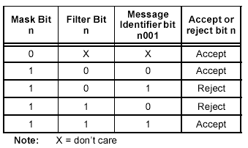
Les filtres RXF0, RXF1 et le masque RXM0 sont associés au registre RXB0.
Les filtres RXF2, RXF3, RXF4, RXF5 et le masque RXM1 sont associés au registre RXB1.
Quand l’occurrence d’un filtre est positive, le numéro du filtre correspondant est mémorisé dans les bits FILHIT du registre RXBnCTRL.
Pour RXB1 le registre RXB1CTRL contient 3 bits FILHIT avec le codage suivant :
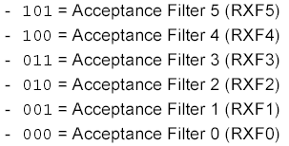
Les codes 000 et 001 n’apparaissent que si le BUKT du registre RXB0CTRL est à 1 pour indiquer q’un message de RXB0 a été transféré vers RXB1.
RXB0CTRL contient une copie du bit BUKT et FILHIT<0>. Le codage du bit BUKT autorise ces 3 bits a être utilisés de la même manière que les bits RXB1CTRL.FILHIT et de distinguer un appel au filtre RXF0 et RXF1 soit dans RXB0 ou, après déplacement dans RXB1.
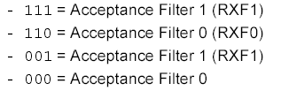
Si le bit BUKT est à 0, on a 6 codes correspondant aux 6 filtres plus 2 codes correspondant à RXF0 et RXF1 déplacé dans RXB1.
Si plus d’un filtre est correct, les bits FIHIT donne la valeur la plus faible ce qui rend prioritaire les filtres de numéro faible.
Les filtres et les masques ne peuvent être que modifiés en mode configuration.

7/ Les modes de fonctionnement.
Le contrôleur CAN dispose de plusieurs modes de fonctionnement :
- Le mode de configuration
- Le mode normal
- Le mode sommeil
- Le mode écoute seulement
- Le mode bouclage.
Le choix d u mode s’effectue grâce aux bits CANCTRL.REQOP. Il est à remarquer que le mode ne se modifie que si les transmissions en cours sont achevées aussi convient-il de vérifier si le choix effectué est devenu actif en vérifiant les bits CANSTAT.OPMODE

Le mode de configuration.
Ce mode permet l’initialisation du contrôleur et ce mode est actif par défaut à la mise sous tension ou après un reset matériel. Il peut également être choisit en appliquant le mot 100 aux bits CANCTRL.REQOP
Ce mode repositionne à 0 les indicateurs d’erreur et seul ce mode permet l’accès aux registres :
- CNF1, CNF2 et CNF3
- TXRTSCTRL
- Filtres d’acquisition
- Masques d’acquisition
Après vérification du mode d’initialisation, on peut initialiser les registres puis passer en mode normal

Le mode sommeil.
Ce mode permet de diminuer la consommation du circuit et seul l’interface SPI permet l’accès aux registres.
Le passage en mode sommeil est immédiat aussi il convient de s’assurer de la fin des transmissions avant son activation.
La sortie de ce mode peut se faire par programme ou par détection d’une activité sur le bus.

Le mode écoute.
Ce mode permet de surveiller l’activité sur le bus CAN et une partie des fonctions internes sont inhibées.

Le mode bouclage.
Ce mode permet de renvoyer les données reçues vers le bus.

Le mode normal.
Ce mode permet un usage complet du contrôleur et seul ce mode permet d’envoyer des données.

8/ Les registres internes du MCP2510.
Le tableau ci-dessous donne un aperçu des registres du contrôleur dont l’adresse de base est donnée sur 8 bits (4 bits ligne + 4 bits colonne).
Les registres en grisé permettent une modification d’un bit avec l’instruction SPI bit modify.
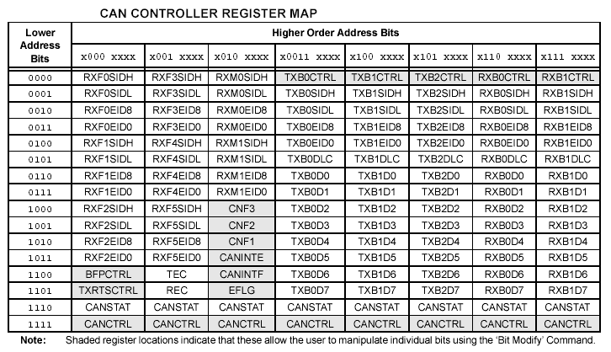

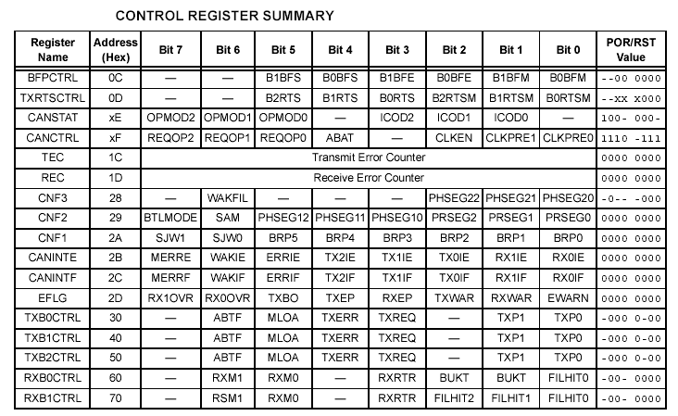

9/ Utilisation du bus SPI.
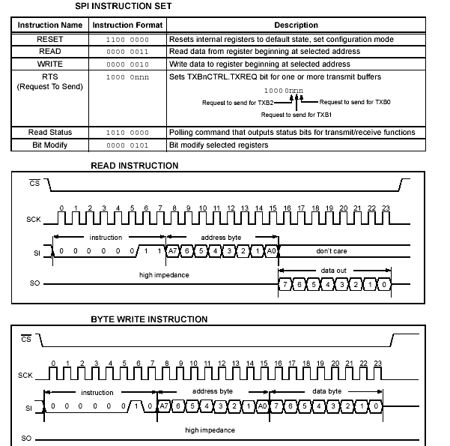

10/ Programmation du MCP2510.
Dans ce premier exemple, on retrouve la structure matérielle complète d’accès au bus CAN depuis un circuit de type microprocesseur. Le circuit U04 permet l’accès au bus.
Le circuit U03 est piloté par :
- Une entrée CS chip select active à « 0 »
- Une entrée Reset,activeà « 0 », qui permet un reset matériel du composant.
- Une entrée SCK d’horloge série qui permet de rythmer les échanges série avec le composant sur les broches SO et SI.
- Les broches SO et SI de dialogue série.
- Les broches TX0RTS, TX1RTS et TX1RTS sont des entrées binaires qui peuvent servir à déclencher une émission sur le bus.
- Les broches INT, RX0BUF et RX1BUF sont des sorties d’interruptions mais les deux dernières peuvent être utilisées en tant que sorties binaires.
- Les broches TXCAN et RXCAN de niveau TTL permettent l’échange de signaux au format CAN.
- Les broches OSC1 et OSC2 permettent la connexion du quartz d’horloge.
- La sortie CLKOUT si elle est activée par programme permet de produire une horloge de la fréquence de celle du quartz divisée par n (n est de 8 par défaut).
Les diodes MD1 et MD2 indiquent l’état du bus.
Le circuit précédent peut être simplifié afin d’économiser le nombre de broches nécessaires à la commande du circuit. La broche reset peut être positionné à « 1 » car on dispose d’un reset logiciel. La sortie CLKOUT peut être utilisée comme horloge pour le microcontrôleur. Si on n’utilise pas la sortie INT, on doit ainsi disposer de 4 broches de commande.

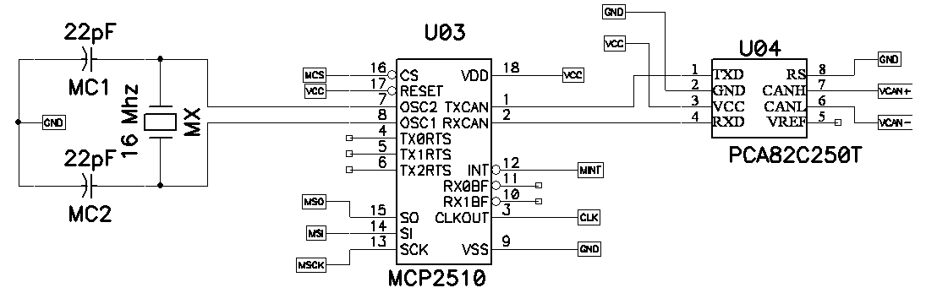

1/ Exemple 1.
Voyons un exemple simple qui permet d’envoyer une trame sur le bus CAN.
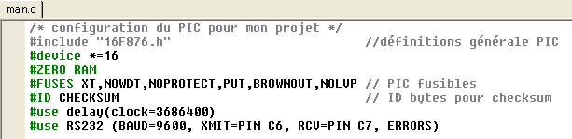
Tout d’abord les définitions pour le mode de fonctionnement du PIC que l’on a placé dans le fichier main.c.
Permet d’utiliser le bus CAN avec le MCP 2510, on inclut les bibliothèques nécessaires (soit can.c qui utilise can.h comme fichier d’entête).
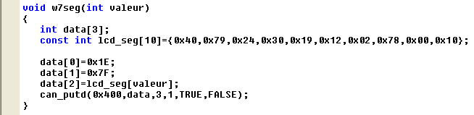
Une première fonction qui permet l’envoie sur le bus CAN des données data. On remarque que l’envoie sur le bus est réalisé grâce à la commande can_putd avec les arguments suivant :
- 0x400 : l’identifiant de la trame émise. Touts les nœuds vont voir la trame et, en fonction de cet identifiant, un nœud CAN pourra ou non accepter de traiter les données. Nous verrons que ce choix dépend du programme de gestion du nœud destination ou de la programmation du contrôleur distant.
- data : un pointeur vers les données,
- 3 : le nombre d’octets de données (de 0 à 8 octets maximum).
- 1 : le niveau de priorité (entre 0 et 3, 3 pour la priorité d’envoi la plus élevée).
- TRUE : qui indique une identification étendue (FALSE dans le cas contraire),
- FALSE : qui indique que le message n’est pas un message d’interrogation (on positionne le bit REQUEST de l’identifiant).
Cette fonction retourne TRUE ou FALSE si le transfert est correct ou non.
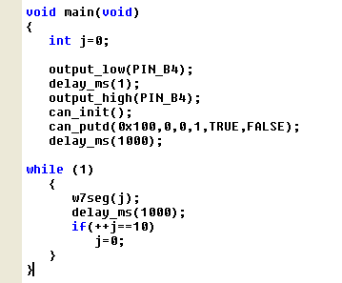
Le programme principal main commence par faire un « reset » matériel du contrôleur CAN dont la broche reset est connectée à la sortie B4 du PIC. Ce reset peut également être déclenché logiciellement et il a également lieu à la mise sous tension.
La fonction can_init permet l’initialisation logicielle du contrôleur CAN.
La fonction can_putd permet ici d’envoyer un paquet d’identifiant 0x100 ne contenant aucune donné, de priorité basse, avec un identifiant long et ce sans positionner le bit request de l’identifiant. Ce paquet permet de réveiller des nœuds CAN (en effet certains nœuds restent en veille tant qu’il ne voit pas une trame valide sur le bus). Une temporisation d’une seconde permet de s’assurer du réveil de ces nœuds.
Le programme se poursuit par une boucle sans fin qui envoie toutes les secondes une donnée qui évolue (incrémentation) en utilisant la fonction w7seg.

2/ Initialisation du contrôleur CAN.
C’est la fonction can_init du fichier can.c qui réalise cette tâche. Voyons le contenu de la fonction.
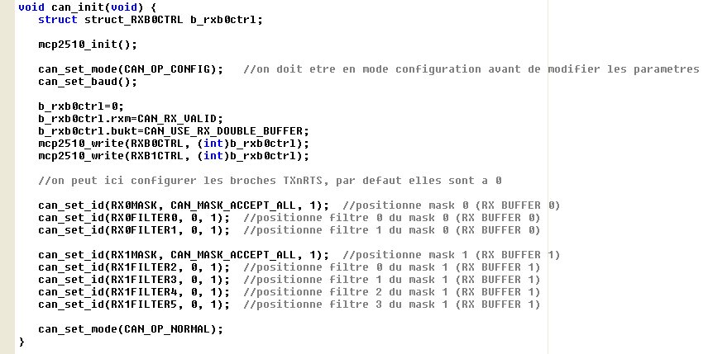
La fonction can_set_mode permet de passer en mode configuration avant de modifier les paramètres. Les autres modes sont visibles dans le fichier can.h.
La fonction can_set_baud permet de fixer en fonction de l’horloge utilisée la vitesse utilisée sur le bus CAN.
On positionne ensuite les registres RXB0CTRL et RXB1CTRL.
Pour les registres, on utilise des structures de 8 bits qui sont définies dans can.h.  On valide, dans l’initialisation, la réception et l’utilisation du double buffer.  On écrit ensuite avec mcp2510_write les données dans les registres. | 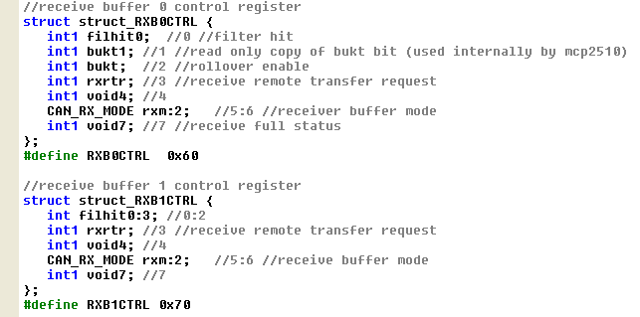
La fonction can_set_id permet ensuite de positionner les masques et les filtres qui permettent de préciser les bits à prendre en compte (masque) et les identifiants associés qui seront traités lors de l’observation d’une trame sur le bus CAN.
Ici, par défaut, on ne filtre aucun identifiant (ou partie d’identifiant) ce qui fait que toutes les trames seront visibles pour le PIC qui traitera les identifiants par filtrage logiciel. C'est-à-dire que c’est le programme du PIC qui va décider de prendre en compte ou non les données en fonction de l’identifiant de la trame.
On repasse ensuite en mode normal pour utiliser le contrôleur CAN.

3/ Un petit analyseur de bus CAN.
Cet exemple permet d’envoyer sur le port série le contenu des trames circulant sur le bus CAN. Un logiciel comme hyperterminal ou l’espion série intégrée à CCS, permet la visualisation.
Cet exemple permet également de voir comment fonctionne la réception de donnée depuis le bus CAN.
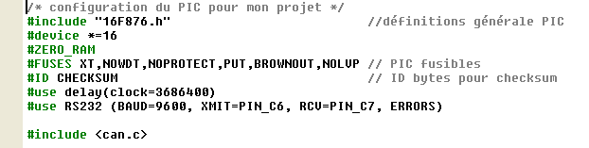
On a tout d’abord l’initialisation du PIC, de la liaison série et la prise en compte du driver de bus CAN.
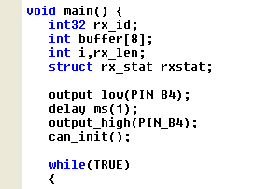
Dans le programme principal, on définit les variables :
- rx_id : pour l’identifiant de la trame reçue.
- buffer : un buffer de 8 octets de type int.
- i,rx_len : les variables rx_len pour la taille des données et i comme compteur de boucle.
- rxstat : une structure de type rx_stat définie dans can.h.
Ensuite, on effectue un reset matériel du circuit MCP et l’initialisation de celui-ci.
La structure rxstat permettra de mémoriser les paramètres de la réception (sur un octet).
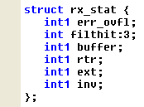
Enfin, on lance une boucle sans fin.
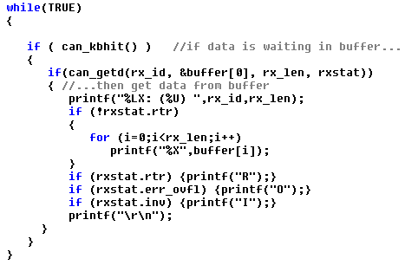

Test de réception.
La fonction can_kbhit() permet de vérifier la présence, en réception, d’une trame et elle renvoie « 1 » si c’est le cas (sinon « 0 »).
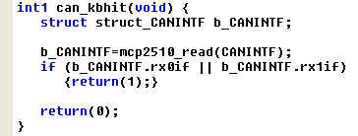
Cette fonction utilise mcp2510_read pour placer dans la structure b_CANINTF (du type struct_CANINTF) le contenu du registre CANINTF.
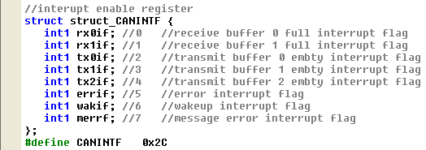
On teste les indicateurs rx0if ou rx1if car on dispose de deux registres de réception. Si l’un de ces indicateurs est à « 1 », on retourne « 1 » (sinon « 0 ») pour indiquer une réception.

Lecture des données reçues.
La fonction can_getd renvoie « 1 » si la trame reçue est correcte (c’est pourquoi on fait un test).
Les champs utilisés sont les suivants :
- rx_id : identifiant placé par celui qui envoie le message
- &buffer[0] : pointeur vers le buffer de données
- rx_len : nombre de données
- rxstat : la structure qui reçoit les indications sur le message reçu (numéro du buffer, type d’identifiant,…)
On envoie les informations (indentifiant et nombre de données) formatées vers la liaison série :
On teste ensuite s’il s’agit d’une trame de donnée ou d’une trame de type « request » en observant le bit rtr. Puis on sort les données formatées.
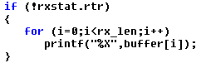
Ensuite on teste les indicateurs rtr pour trame « request », err_ovfl pour les erreurs et inv avant d’afficher ces indicateurs. Le dernier printf effectue un retour à la ligne.
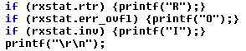
Bien entendu, on ne peut observer ici que les trames qui n’ont pas été filtrées par le circuit MCP grâce aux filtres et masques que l’on aura pris soin de positionner à « 0 ».

4/ Utilisation du bus CAN dans une application.
Dans le petit exemple qui suit, nous allons scruter le contrôleur pour vérifier s’il y a réception puis en fonction des identifiants reçus nous allons émettre des données.
Quand notre programme reçoit des trames, dont les identifiants sont : 0x201 ou 0x202, on doit effectuer une action définie (voir la suite)
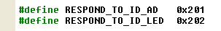
On pourra utiliser dans le programme principal, et ce après les initialisations nécessaires, le code suivant :
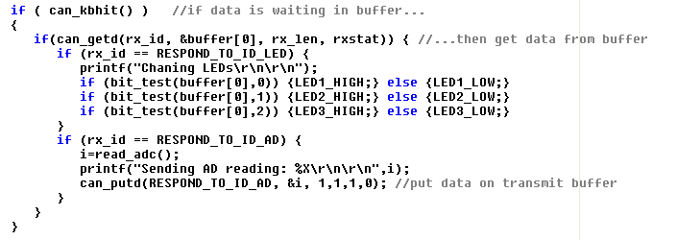
Dans le premier cas, si l’identifiant est RESPOND_TO_ID_LED, on teste, dans le buffer qui contient les données, un bit avant de commander une LED.
Dans le second cas, si l’identifiant est RESPOND_TO_ID_AD, on réalise une conversion analogique numérique et on envoie la donnée sur 1 octet vers le bus CAN.

